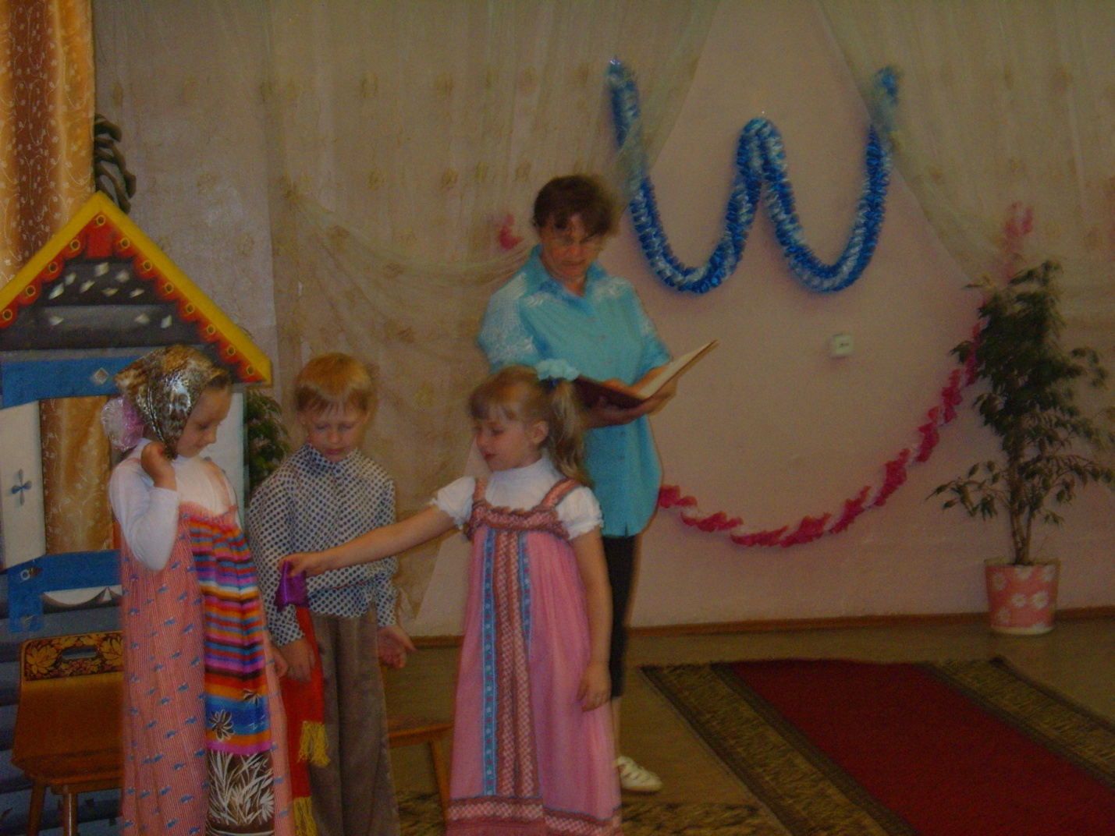

СЦЕНАРИЙ СПЕКТАКЛЯ

ПО МОТИВАМ РУССКИХ

НАРОДНЫХ СКАЗОК.

<< ГУСИ- ЛЕБЕДИ>>.

ВОСПИТАТЕЛЬ СТАРШЕЙ ГРУППЫ,

МДОУ ДЕТСКИЙ САД № 2,

ГОРОДА БЕЛОГО.

ЗАНКОВА ЛАРИСА ИВАНОВНА.

Действующие лица: Аленушка, Иванушка, мама, папа, Василиса, Баба Яга, Яблонька, Печка, Речка, Рыбка, Катюша, Варюша, Сережа , кошка, мышка, Гуси-лебеди, поварята.

Декорации.

Дом Аленушки и Иванушки, лес, изба Бабы Яги, дорожка.

Василиса . По дорожкам , по тропинкам бродит сказка- невидимка, Постучала в двери, отвори скорей ей.

Жили – были: мама, папа, Аленушка и маленький Иванушка.

Мама с папой очень детей своих любили и так их избаловали, что ни сказке сказать ни пером описать , и понадобилось родителям на ярмарку съездить.

Папа. Аленушка, мы с мамой на ярмарку едем, а ты за братцем смотри, на улицу не ходи и одного его не оставляй.

Аленушка. Не хочу, не буду.

Мама. Доченька, мы тебе платочек новый купим и гостинцев разных.

Аленушка. Ну, ладно, только не долго.

Мама с папой уходят , Аленушка играет с братом.

Игра « Ладушки».

Аленушка. Что мы тут одни играем ,скучно с тобой, пойдем на улицу, вместе с друзьями играть будем.

Иванушка. Мама не велела.

Аленушка. Вот еще, быстро собирайся.

Девочка с братом выходят на улицу .

Аленушка. Ау-ау, подружки где вы?

Варюша. Ау, мы в лес бежим

.Аленушка. Побежим и мы с ними.

Иванушка.Нет, не хочу, я боюсь.

Аленушка берет упирающегося брата и бежит к лесу.

В лесу дети играют в прятки. Девочка сажает Иванушку под дерево и подходит к друзьям.

Катюша. Раз, два, три, четыре, пять, я иду сейчас искать,

Прячьтесь, разбегайтесь, мне не попадайтесь.

Дети разбегаются, Иванушка остается один, он дрожит от страха, слышны вой волка и рев медведя.

Появляются Гуси-Лебеди.

Гуси поют песню в стиле Хип - Хоп.

У одной бабуси жили-были гуси,

Жили-были, жили-были, всех детей любили.

Мыли гуси лапки, пили из канавки,

Жили гуси, были гуси у одной бабуси.

Танцуют импровизацию под музыку.

Гусь. Смотрите мальчик! Один! Пропадет ведь!

Гусь. Давайте его нашей бабушке отнесем.

Гуси убегают вместе с Иванушкой. Появляется Аленушка с друзьями.

Аленушка. Давайте теперь в жмурки играть.

Сережа. Ага, доигрались, брат твой где?

Аленушка. Да, наверное, домой пошел.

Аленушка бежит домой , ищет брата. Выходит кошка.

Аленушка. Клепа, где Иванушка?

Кошка. Для кого Клепа, а для кого Клеопатра!

Исполняется танец кошки и мышки под мелодию « Египетская кошка». (Музыка. А. Гамаль).

Аленушка . Меня ругать будут, помоги брата отыскать.

Кошка. Сама потеряла, сама и ищи!

Сережа. Что стоишь, искать надо идти.

Дети идут по дорожке. Подходят к Печке.

Аленушка. Печка, ты моего брата не видела.

Печка. Видела-видела, да разговаривать мне с тобой некогда, помоги моим поварятам пирожков напечь.

Аленушка. Вот еще, не буду руки пачкать.

Катюша. Печка, мы тебе поможем.

Танец-игра « Пирожки». ( Музыка. Африк Симон «Salome».)

Дети имитируют движения по лепке приготовлению пирожков вместе с поварятами.

Печка. Спасибо, бегите по дорожке, найдете Иванушку.

Дети убегают. Подбегают к Яблоне.

Аленушка. Яблонька, ты моего брата не видела?

Яблоня. Видела, но мне говорить тяжело, яблочек много уродилось, помоги стряхнуть.

Аленушка. Не хочу, яблоко по голове попасть может.

Варюша. Яблонька, мы тебе поможем, у нас дома тоже яблонька есть.

Дети поют песенку «Яблонька» ( музыка Я. Владимировой). Снимают яблоки.

Яблоня. Спасибо вам, бегите дальше по дорожке.

Аленушка с друзьями идет дальше, подходят к Речке.

Аленушка. Речка, ты моего брата не видела?

Речка. Видела, но не могу дорогу показать, камень мне дорогу преградил, помоги, убери камень.

Аленушка. Еще что? Не буду я ноги мочить.

Сережа. Сейчас я помогу тебе, потерпи немного, Речка.

Мальчик убирает камень, из-за камня появляется Золотая Рыбка.

Под песню « Золотая рыбка» ( автор Я. Владимирова) Рыбка и Речка исполняют акробатические упражнения.

Дети. Рыбка, помоги, скажи, где Иванушку искать.

Рыбка показывает на домик Бабы Яги. Дети подходят к домику, стучат в окно, Баба Яга выглядывает.

Аленушка. Ты зачем брата забрала, отдавай сейчас же.

Баба. Вот ты какая! Не поздоровалась, не спросила, ни Речке не помогла, ни Печке, брата одного бросила, не могу я тебе Иванушку отдать.

Алеенушка садится на камень, плачет, к ней подходит Василиса.

Василиса и Аленушка поют песню « Аленушки» , ( музыка В. Бочкаревой.)

Аленушка. Бабушка, я больше не буду брата одного оставлять, я помогать всем буду и родителей слушаться.

Исполняется хоровод с Бабой Ягой.( Аленушка, в это время, подметает пол.)

Баба Яга ( поет на мотив р.н. песни « Ах, вы сени».)

Братца бросила Аленка, непослушная девчонка,

Мои гуси прилетали и Иванушку спасали.

Иванушка. А мы баньку истопили, а мы каши наварили,

Угощайтесь, не спешите и , спасибо, говорите.

Дети выполняют движения по тексту, на припев Баб яга пляшет.

Баба Яга .Бери своего брата, смотри, береги его.

Дети идут домой.

Василиса.

А мама с папой уже обновок детям накупили.

Выходят мама с папой, танцуют «Кадриль»( музыка В. Темнова).

Родители и дети встречаются возле дома.

Аленушка. Мама, папа, я вас не послушалась, брата одного оставила, но мне помогли его вернуть друзья. Я теперь всегда хорошая буду.

Аленушка ( кошке) . привет, Клеопатра.

Кошка. Да, ладно, просто-Клепа.

Исполняется общий танец под музыку Т. Залужной.

